PRESSEMITTEILUNG 18. September 2023
QUANTRON erhält Auftrag über 38 emissionsfreie Lkw im Wert von 16 Millionen Euro, die im Mietkaufmodell angeboten werden
- Die batterieelektrischen schweren Nutzfahrzeuge werden an HAMA Trucks in Augsburg geliefert
- Bei den Fahrzeugen handelt es sich um Sattelzugmaschinen und Wechselbrückenfahrzeuge des Modells QUANTRON QHM BEV
- Die Fahrzeuge sind vom BMVD gefördert
- Die Fahrzeuge gehen im Mietkaufmodell an die Kunden
- Die erste Auslieferung ist noch in diesem Jahr geplant

Die Quantron AG, Spezialist für nachhaltigen Personen- und Gütertransport, hat von HAMA Trucks in Augsburg einen Auftrag über 38 batterieelektrische schwere Nutzfahrzeuge im Gesamtwert von 16 Millionen Euro erhalten. Die erste Auslieferung ist für Ende diesen Jahres geplant.
Bei den Fahrzeugen handelt es sich um das Modell QUANTRON QHM BEV mit 450 kWh Batteriesystem und einer Reichweite von bis zu 300 km. Diese werden in den beiden Varianten als Sattelzugmaschine und Wechselbrückenfahrzeug geliefert. Zusätzlich sind die Fahrzeuge mit einem speziell von QUANTRON entwickelten Aerodynamik-Paket ausgestattet, um noch weitere Energieeffizienzen erreichen zu können.
Alle 38 Fahrzeuge wurden über das Förderprogramm KsNi vom Bundesministerium für Verkehr und digitale Infrastruktur (BMVD) gefördert. Durch das Mietkaufmodell profitiert der Kunde unmittelbar von der 80%igen Förderung des BMDV und erhält gleichzeitig eine Finanzierung mit einem inkludierten Wartungsvertrag über die vereinbarte Laufzeit.
Harald Mayer, Geschäftsführer von HAMA Trucks erklärt: "Wir sind stolz darauf, diese Partnerschaft mit QUANTRON einzugehen. Die batterieelektrischen Sattelzugmaschinen ermöglichen es uns, unseren Kunden gemeinsam mit QUANTRON nachhaltige Transportlösungen anbieten zu können. Dadurch können wir dazu beitragen, die Umweltauswirkungen im Mobilitätssektor zu reduzieren.“
Andreas Haller, Gründer und Vorstandsvorsitzender der Quantron AG fügt hinzu: „Die Auslieferung der Lkw ist ein weiterer Schritt in unserer Mission, nachhaltige Mobilität zu fördern und umweltfreundliche Lösungen im Transportsektor voranzutreiben. Wir freuen uns darauf, gemeinsam mit HAMA Trucks die Mobilität der Zukunft zu gestalten.“

Bilder (Zum Download bitte auf die Bildvorschau klicken):
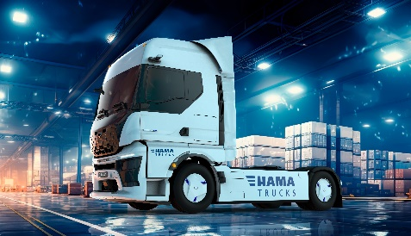 | Der batterieelektrische Lkw QUANTRON QHM BEV für HAMA Trucks
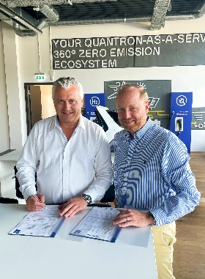 | Harald Mayer, Geschäftsführer von HAMA Trucks, und Andreas Haller, Gründer und Vorstandsvorsitzender der Quantron AG

Die Originalbilder in hoher und niedriger Auflösung finden Sie hier: Pressemitteilungen der Quantron AG (https://www.quantron.net/q-news/pr-berichte/)

Über die Quantron AG
Die Quantron AG ist Plattformanbieter und Spezialist für nachhaltige Mobilität für Menschen und Güter; insbesondere für LKW, Busse und Transporter mit vollelektrischem Antriebsstrang und H₂-Brennstoffzellentechnologie. Das deutsche Unternehmen aus dem bayerischen Augsburg verbindet als Hightech-Spinoff der renommierten Haller GmbH über 140 Jahre Nutzfahrzeugerfahrung mit modernstem E-Mobilitäts-Knowhow und positioniert sich global als Partner bestehender OEMs.
Mit dem Quantron-as-a-Service Ecosystem (QaaS) bietet QUANTRON ein Gesamtkonzept, das alle Facetten der Mobilitätswertschöpfungskette umfasst: QUANTRON INSIDE beinhaltet ein breites Angebot an sowohl Neufahrzeugen als auch Umrüstungen für Bestands- und Gebrauchtfahrzeuge von Diesel- auf batterie- und wasserstoffelektrische Antriebe mit der hoch-innovativen QUANTRON INSIDE Technologie. QUANTRON CUSTOMER SOLUTIONS gewährleistet mit einem europaweiten Netzwerk von 700 Servicepartnern digitale und physische Aftersales-Lösungen sowie ein Serviceangebot für Wartung, Reparatur und Ersatzteile, Telematik- und In-Cloud-Lösungen für Ferndiagnose und Flottenmanagement. Kunden erhalten eine individuelle Beratung zu u. a. maßgeschneiderten Lade- und Tanklösungen, Miet-, Finanzierungs- und Leasingangeboten. In der QUANTRON Academy werden außerdem Schulungen und Workshops angeboten. QUANTRON ENERGY & POWER STATIONS wird zukünftig als Plattform die Produktion von grünem Wasserstoff und Strom realisieren. Dafür hat sich die Quantron AG mit starken globalen Partnern zusammengeschlossen. Diese Clean Transportation Alliance bildet gleichzeitig auch einen wichtigen Baustein für die Versorgung von Fahrzeugen mit der notwendigen grünen Lade- und H2-Tank-Infrastruktur.
QUANTRON steht für die Kernwerte RELIABLE, ENERGETIC, BRAVE (zuverlässig, energetisch, mutig). Das Expertenteam des Innovationstreibers für E-Mobilität leistet einen wesentlichen Beitrag zum nachhaltig umweltfreundlichen Personen- und Gütertransport.
Besuchen Sie die Quantron AG auf unseren Social Media Kanälen bei LinkedIn und YouTube. Weitere Informationen unter www.quantron.net

Ansprechpartner:
Jörg Zwilling, Director Global Communications & Business Development Quantron AG, j.zwilling@quantron.net
Stephanie Miller, Marketing & Communications Quantron AG, press@quantron.net

